STRUKTURIZACIJA ZAVESTI

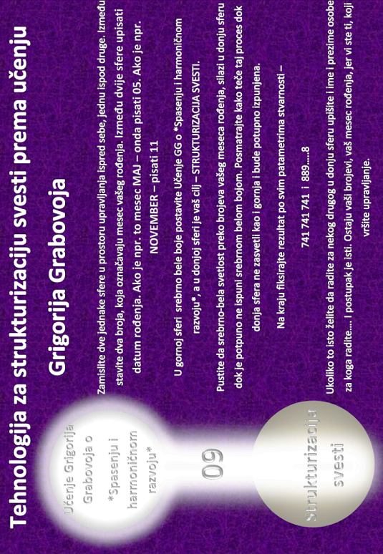

V prostoru upravljanja si zamislimo dve sferi eno nad drugo, vmes pa cifro meseca našega rojstva. .

Zgornja sfera je srebrnobela in vanjo vpišemo številčni niz Grabovojevega učenja 1784121 v srebrnobeli svetlobi. Namesto tega lahko vpišemo z besedo 'UČENJE GRIGORIJA GRABOVOJA O REŠITVI VSEH, VEČNEM HARMONIČNEM RAZVOJU IN PREPREČEVANJU MOŽNIH GLOBALNIH KATASTROF'.

Pod gornjo sfero vizualiziramo dvomestno številko meseca svojega rojstnega datuma.

Pod številčnim nizom meseca našega rojstva je spodnja sfera, v katero vpišemo 'STRUKTURIZACIJA ZAVESTI' v srebrnobeli svetlobi.

Pustimo, da se srebrnobela svetloba iz gornje sfere spusti preko cifre meseca našega rojstva v spodnjo sfero in jo izpolni. Ob tem utegnemo imeti na glavi občutek 'čelade'.

V kolikor želimo upravljati s strukturizacijo zavesti za drugega moramo v spodnjo sfero dodati še njegovo ime in priimek, ostane pa isto število meseca našega rojstva pod gornjo sfero. Postopek je enak.

Na koncu lahko dodamo običajni zaključek s ponovitvijo niza 741 - 3x in potem še 889 in 8.

Strukturizacijo zavesti je priporočljivo izvajati vsak dan, podobno kot pomlajevanje fizičnega telesa z nizom 514.

https://www.scribd.com/document/325603157/STRUKTURIZACIJA-ZAVESTI

